PROJET INTRA 30 %

**Remise vendredi 7octobre 23h59**

Remise d’un .ZIP sur Teams et du lien Web.

Le département d’informatique a besoin de votre aide pour programmer un site de gestion des prêts des périodiques d’informatique pour les étudiants.

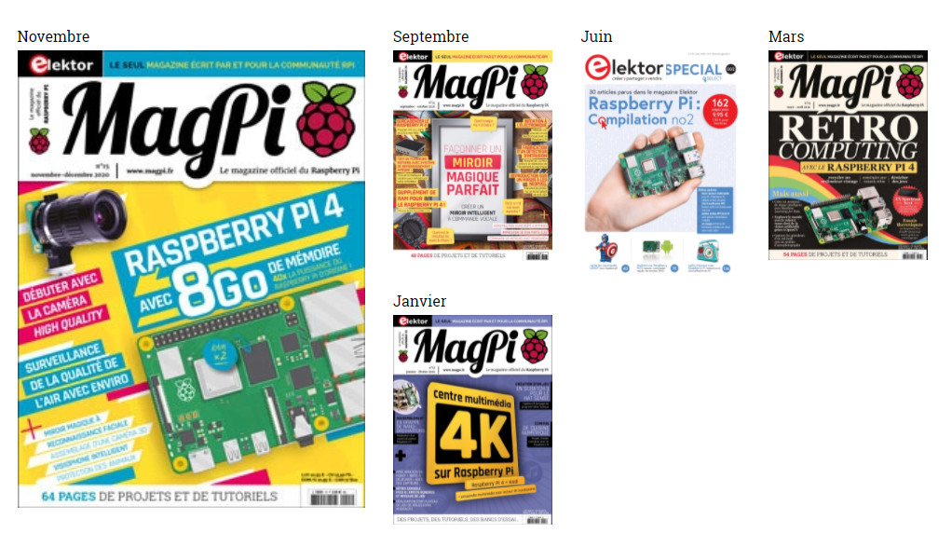

Votre système doit avoir 3 tables. **Usagers**, **Emprunts**, **Périodiques**.

Un usager peut emprunter plusieurs périodiques jusqu’à un maximum de 3 à la fois.

Un périodique ne peut être emprunté que par un usager à la fois.

Une personne non authentifiée ne doit voir que la page d’authentification.

**TABLE USAGERS**

Un **usager** peut être un professeur ou un étudiant.

Un usager possède minimalement un **id**, un **matricule**, un **mot de passe crypté**, une **adresse** **courriel** et un champ qui indique s’il s’agit d’un **professeur** ou d’un **étudiant**.

Un **étudiant** peut :

**Voir** TOUS les périodiques (même ceux empruntés).

**Emprunter un périodique (maximum de 3 périodiques par étudiant).**

**Retourner** un périodique.

Un **professeur** peut :

**CRUD** sur un usager

**CRUD** sur un périodique

**CRD** sur les emprunts (on ne peut pas modifier un emprunt, on supprime et on en ajoute un nouveau.

**TABLE PÉRIODIQUES**

Un périodique contient minimalement un **id**, un **nom** de périodique « Magpi », un **titre** « Retro Computing », une **année** « 2021 », un **mois** « novembre », un **numéro** « 21 » et une **URL** photo. Les photos peuvent être stockées localement ou sur des serveurs distants (lien Web).

**TABLE EMPRUNTS**

La table emprunt contient minimalement un champ **id**, **l’id de l’usager** et **l’id du périodique**.

**ÉLÉMENTS FRONT-END**

Aucune validation JavaScript n’est requise sauf les champs require sur le formulaire et les champs length.

La navigation doit être fonctionnelle d’une page à l’autre. On doit minimiser le nombre de cliques.

Vous devez afficher les périodiques dans composant Bootstrap approuvé par votre professeur. Le tableau du dernier projet n’est pas une option.

Votre site doit être responsive.

Vous devez publier votre site en ligne (à venir).

GRILLE DE CORRECTION

|  |  |
| --- | --- |
| ÉLÉMENTS | Points |
| L’affichage de la table périodique et des emprunts (page index.php) | **4** |
| Ajouter fonctionne adéquatement | **2** |
| Modifier fonctionne adéquatement | **2** |
| Supprimer fonctionne adéquatement | **2** |
|  |  |
| L’affichage de tous les éléments de la table usagers | **2** |
| Ajouter fonctionne adéquatement | **2** |
| Modifier fonctionne adéquatement | **2** |
| Supprimer fonctionne adéquatement | **2** |
|  |  |
| L’affichage de tous les éléments de la table emprunts | **2** |
| Ajouter fonctionne adéquatement | **2** |
| Supprimer fonctionne adéquatement | **2** |
|  |  |
| Utilisation judicieuse des variables de session | **2** |
|  |  |
| Le site est réactif | **1** |
| L’esthétique du site est professionnelle et le site est en français | **1** |
| L’étudiant effectue la validation du côté serveur | **1** |
|  |  |
| Le site est publié et visible en ligne | **1** |
| TOTAL | **30** |